Театр-студия « Дом рыжей коровы»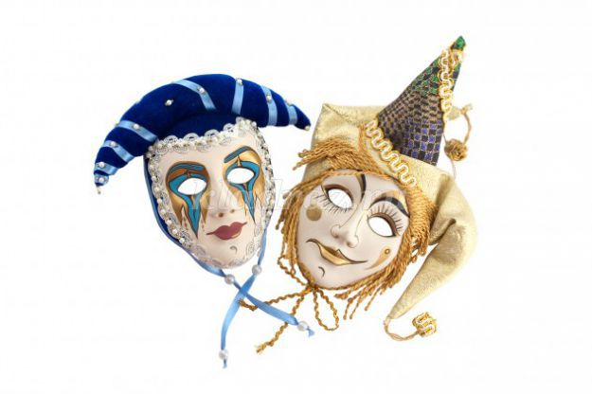объявляет набор детей

В Г Р У П П У « ТЕАТРАЛЬНЫЙ ПОДИУМ »

ДЕВОЧКИ И МАЛЬЧИКИ, ВЫ СМОЖЕТЕ ОКУНУТЬСЯ В ВОЛШЕБНЫЙ МИР ТЕАТРА !
ИНТЕРЕСНЫЕ СЮЖЕТЫ, МЕЛОДИИ, СТИХИ, РАЗНЫЕ ЭПОХИ, СТРАНЫ В КОСТЮМАХ,
ПРИЧЕСКАХ И КРАСИВЫХ АКСЕССУАРАХ.
ВЫ НАУЧИТЕСЬ ИЗГОТАВЛИВАТЬ НЕСТАНДАРТНЫЕ КОСТЮМЫ, ПАРИКИ, ОБУВЬ, БИЖУТЕРИЮ, РЕКВИЗИТ И ТЕАТРАЛЬНЫЕ КУКЛЫ ИЗ ПОДРУЧНЫХ МАТЕРИАЛОВ. ВЫ САМИ СМОЖЕТЕ СТАТЬ МОДЕЛЬЕРАМИ И МОДЕЛЯМИ В УВЛЕКАТЕЛЬНЫХ ПОСТАНОВКАХ.

В ПРОГРАММЕ ОБУЧЕНИЯ :
АКТЕРСКОЕ МАСТЕРСТВО ;
ПЛАСТИКА ТЕЛА ( ПОХОДКА, ЖЕСТЫ, МИМИКА);
СЦЕНИЧЕСКОЕ ДВИЖЕНИЕ И АКТЕРСКИЙ ТАНЕЦ.

С НАМИ ВЫ ПОВЕРИТЕ, ЧТО ЛЮБАЯ ВАША ФАНТАЗИЯ СМОЖЕТ ВОПЛОТИТЬСЯ В ЖИЗНЬ !
А ЗРИТЕЛИ ОЦЕНЯТ ВАШЕ ТВОРЧЕСТВО НА ВАШИХ ВЫСТУПЛЕНИЯХ, КОНЦЕРТАХ И ФЕСТИВАЛЯХ. А ТАКЖЕ УВИДЯТ ВАШИ РАБОТЫ НА ВЫСТАВКАХ.
МЫ ПРИВЕТСТВУЕМ ЛЮБОЕ ТВОРЧЕСКОЕ ПРОЯВЛЕНИЕ ! НАШ ДОМ ЖДЕТ ВАС !

Оплата за обучение : 1000 руб. в месяц.
Телефоны для справок :
89307032325 ; 89081612701;
25-38-00 ( вахта ДКХ ), КАБИНЕТ 224.

